Отчет о проведении мероприятий посвященных «Шагаа-2022» МБОУ Сукпакской СОШ

№ п/п | Наименование  ОО | Наименование  мероприятия | Дата проведения | Охват | фотоотчет
1 | МБОУ Сукпакская СОШ | Флешмоб #ТываХевимЧоргааралым | 24.01- 03.02 | 1-11 кл  Участвовали все классы | 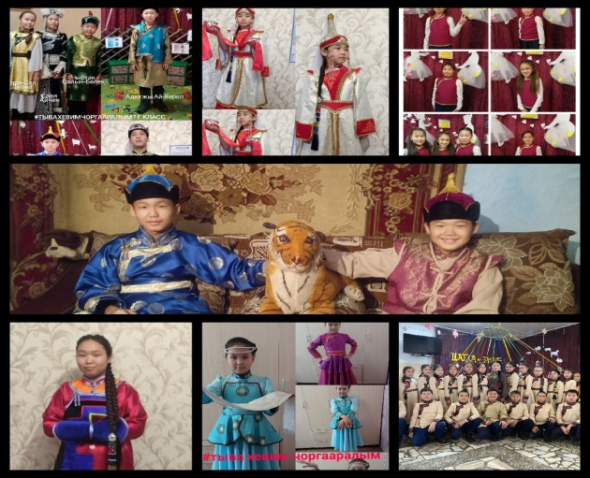
 |  | Лучшие участвовали в республиканском конкурсе | 24.01- 03.02 | 1-11 | 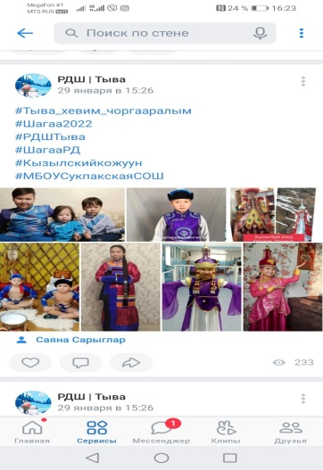
 |  | Конкурс благопожеланий | 24.01- 03.02 | 1-11 кл  7 б класс Донакай Сорунза | 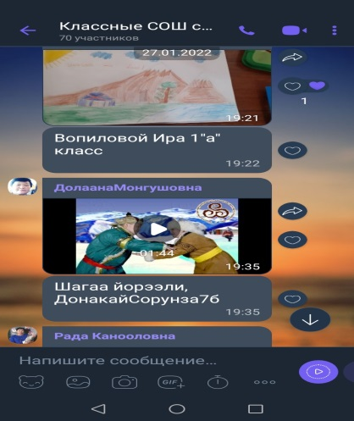
 |  | Кожамыктар моорейи | 24.01-02.02 | 1-8 кл  6 е класс | 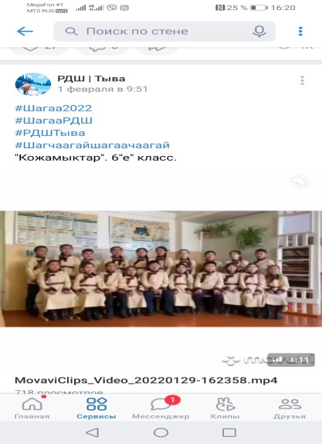
 |  | Конкурс рисунков «Шаг чаагай, Шагаа чаагай!» | 24.01.- 02.02 | 1-8 кл  Участвовали все классы | 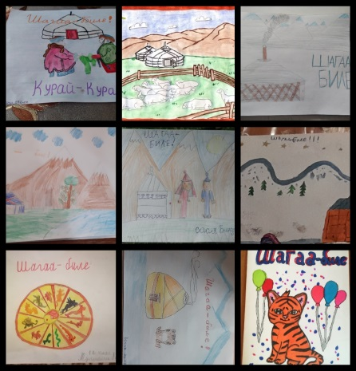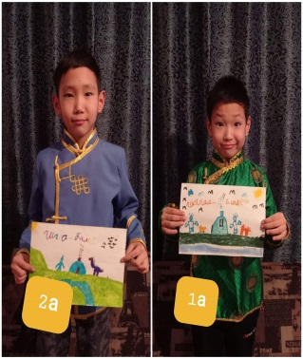
 |  | Конкурс пословиц и поговорок | 24.01- 03.02 | 1-11 кл  Участвовали 1-4 классы, 5-6 классы | 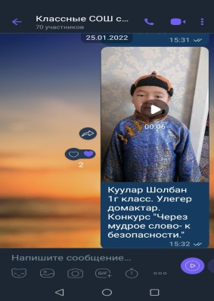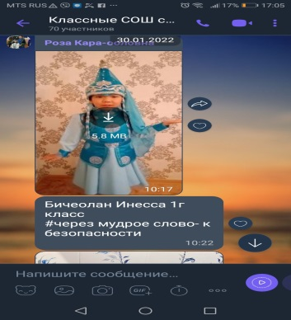  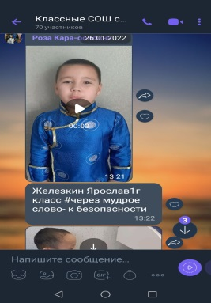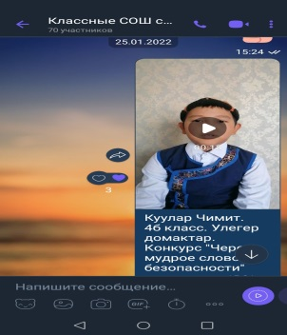
 |  | Акция Сидим дома | 24.01-07.02 | 1-11кл | 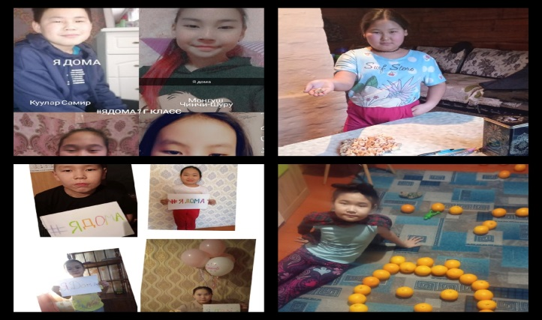
 |  | Акция Чистые руки |  | 1-6 кл | 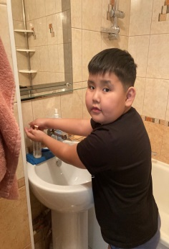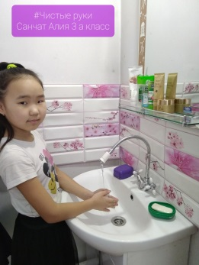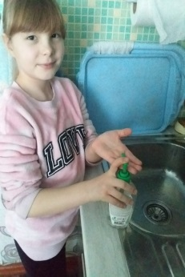
 |  | Флешмоб «Ажыктыг-ла Шагаам» |  | 1-11 кл | 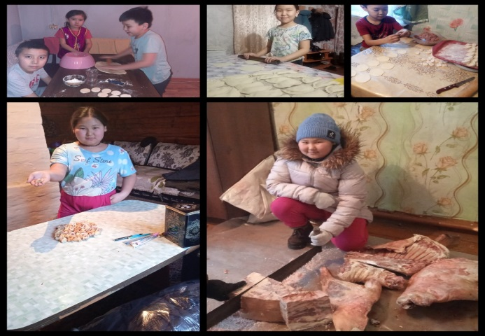
 |  | Акция ШагаанынСонгалары |  | 1-11 кл | 